Мельник Геннадий ПИ21-2 (КОМАНДА Парменова, Мельник, Огулова,

приложение «Расписание Финансового университета)

Диаграмма компонентов C4

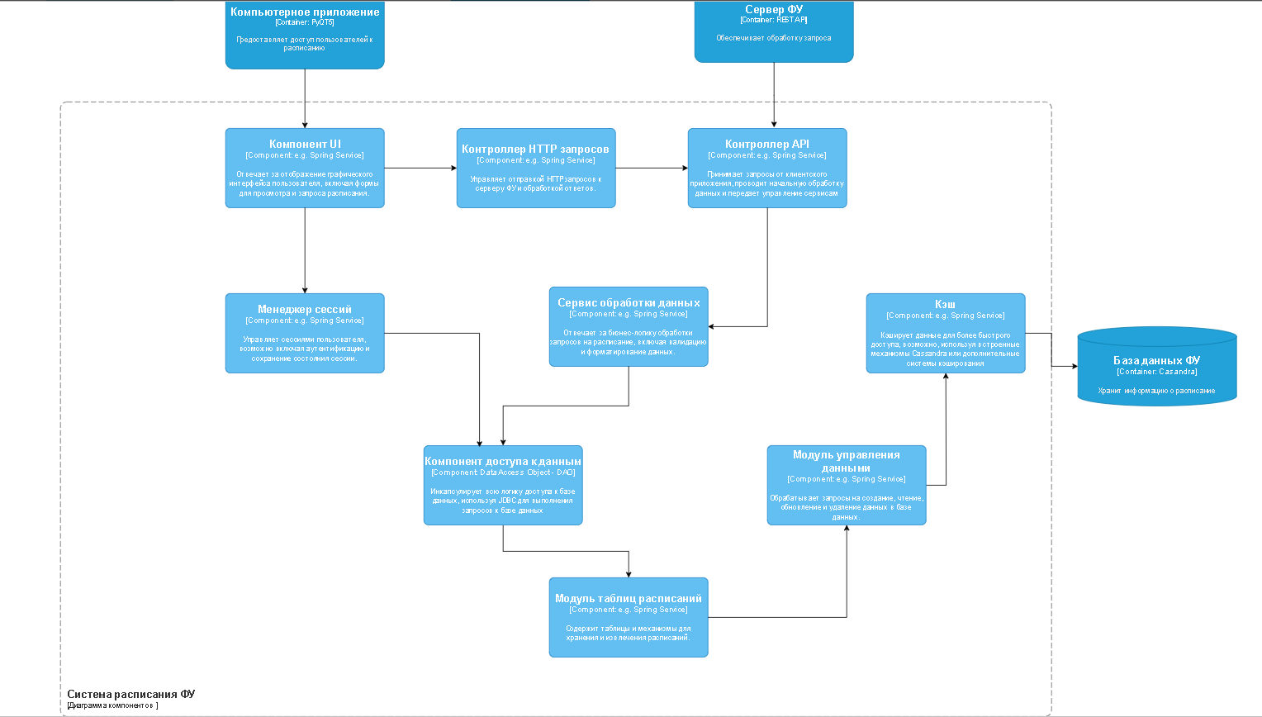

UML

